Памятка для родителей и обучающихся по пожарной безопасности.
Уважаемые родители!
И еще один важный совет для ВАС: рассказывайте детям о правилах пожарной безопасности; будьте примером во всех ситуациях, связанных с соблюдением правил пожарной безопасности! Помогите сформировать у детей чувство опасности огня. Пусть они узнают об угрозе огня из Ваших рассказов, предостережений и картинок, нежели из реальной жизни!!! Помните: вы ответственны за безопасность ваших детей!
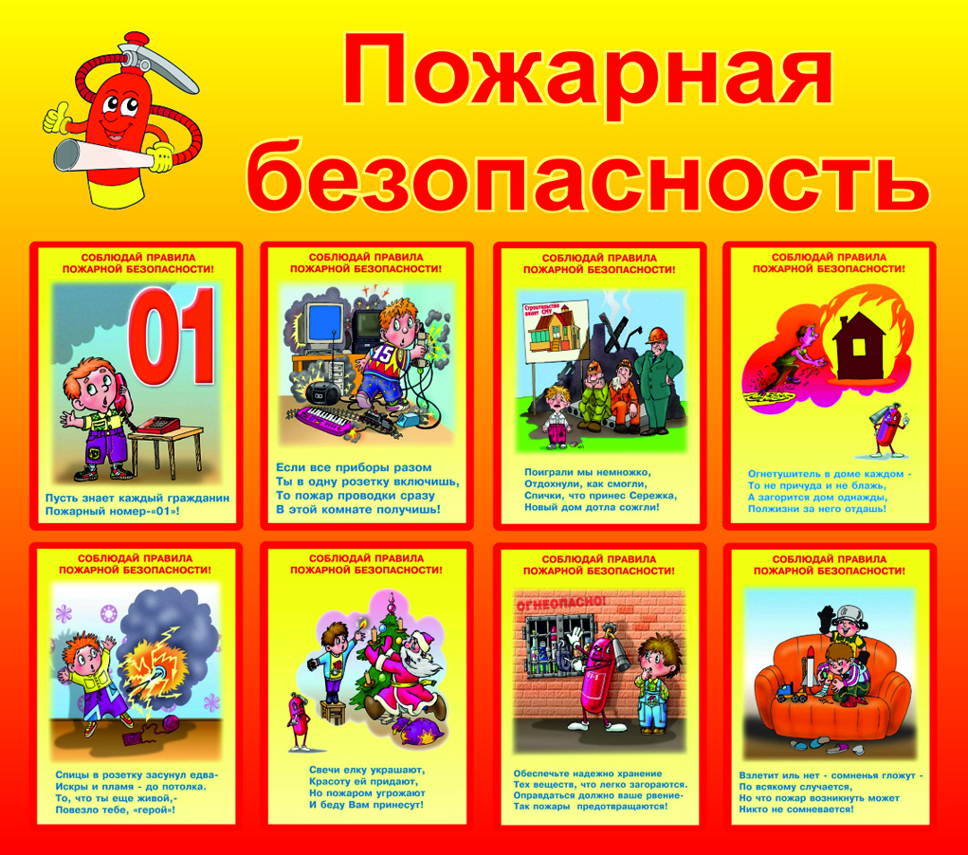
Закрепляйте с детьми правила пожарной безопасности:
-Не играть со спичками!
-Не включать электроприборы, если взрослых нет дома!
-Не открывать дверцу печки!
-Нельзя бросать в огонь пустые баночки и флаконы от бытовых химических веществ, особенно аэрозоли!
-Не играть с бензином и другими горючими веществами!
-Никогда не прятаться при пожаре!
-Если в комнате огонь, нужно выбираться из нее на четвереньках и звать взрослых!
При пожаре звонить 101 или 112 (назвать свой адрес, телефон, фамилию и что горит)! Не играть с огнем!
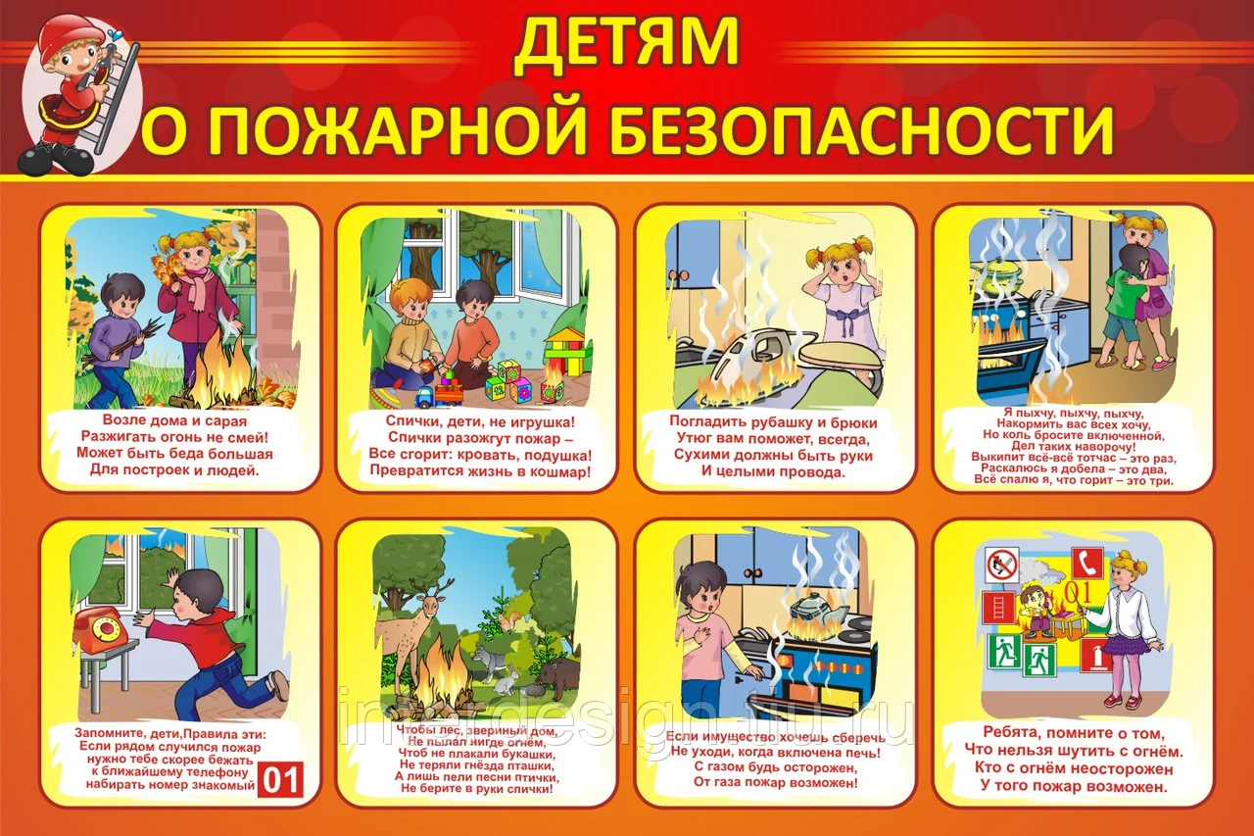
Зачастую, решающим фактором в возникновении пожара и гибели детей является отсутствие контроля со стороны взрослых. Родители оставляют одних детей без присмотра, кроме этого, уходя из дома, закрывают их на ключ, чем исключают возможность для ребенка самостоятельно покинуть горящее помещение. Лучший способ предотвратить несчастные случаи с ребенком – не оставлять его без присмотра. Если это не всегда возможно, то родители заранее должны позаботиться о его безопасности.
Во-первых – спички, зажигалки и другие источники открытого огня должны храниться в недоступном для детей месте. Все, что ребенку нельзя трогать, должно быть физически для него недоступно.
Во-вторых – почаще ребенка контролировать, звонить и узнавать, чем он занимается. Необходимо организовать его досуг. Родители должны строго определить правила пользования бытовыми приборами: т.е. что и когда можно включать, а что без присутствия родителей включать и трогать нельзя.
В-третьих – объяснить своему ребенку, от чего может произойти пожар, и к каким серьезным последствиям он может привести. Так же ребенок должен знать, что делать, если пожар все-таки произошел. Объясните детям, что прятаться ни в коем случае нельзя, а необходимо срочно покинуть горящее помещение, выйти на улицу в безопасное место и обязательно сообщить о пожаре в пожарную охрану, родителям или соседям.
Если, уходя, Вы оставили ваших детей одних в доме, пожалуйста:
-отключите все электроприборы;
-перекройте газовые краны;
-положите спички, зажигалки в недоступные для них места;
-попросите соседей присмотреть за детьми;
-периодически звоните домой;
-запишите и положите возле телефонного аппарата номер службы спасения «01»;
-объясните ребенку, что если в квартире или доме начнется пожар, ему нужно сразу выйти в коридор (на улицу или балкон) и позвать на помощь соседей.
ПУСТЬ ЗНАЕТ КАЖДЫЙ ГРАЖДАНИН ПОЖАРНЫЙ НОМЕР –«101»и «112»!

Памятка для родителей
«Как предупредить пожар?»
Пожар – это чрезвычайно опасная ситуация, несущая большой материальный ущерб. Пожар может привести к жертвам. Поэтому гораздо эффективнее предусмотреть и выполнить определенные профилактические меры.
-Запишите на видном месте телефон пожарной службы 101 и телефон ближайшей пожарной части.Телефон Службы спасения «101» —со стационарного телефона,«101» или «112»—с мобильного телефона
-Проверьте исправность пожарной сигнализации в вашем жилье. Имейте дома первичные средства пожаротушения:
-в квартире (огнетушитель, кусок плотной трудно горючей ткани);
-на даче (воду, ящик с песком).
Умейте пользоваться первичными средствами:
-Не тушите воздушно-пенными огнетушителями и водой электропроводку; заранее проверьте, не просрочен ли огнетушитель.
-Не загромождайте балкон –брошенные с верхних этажей сигареты уничтожат не только то, что лежит на балконе, но и содержимое вашей квартиры.С той же целью, уходя из дома, проверьте, закрыты ли окна и форточки в вашем жилье.
-Не используйте не рекомендуемые материалы для утепления вашего жилья –при горении они могут выделять ядовитые газы и даже небольшое их количество может вызвать отравление и привести к непоправимым последствиям. Используйте с этой целью специальные огнеупорные материалы.
-Не храните легковоспламеняющиеся жидкости дома. Упаковывайте их в металлические ящики и храните подальше от детей и под замком.
Пожар в квартире.
Обнаружив пожар, необходимо немедленно вызвать пожарную охрану. Это следует сделать из безопасного места: соседней квартиры или уличного таксофона. Набрать номер «01» и сообщить следующие сведения:
-Адрес, где обнаружено загорание или пожар.
-Объект, где происходит пожар: во дворе, в квартире, в школе, на складе и т. д.
-Что конкретно горит: телевизор, мебель, автомобиль…Если диспетчер попросит, то уточнить: номер дома, подъезда, сколько этажей в здании и т. д.
-Сообщить свою фамилию и телефон. Говорите по телефону четко и спокойно, не торопясь. Знайте, что пока Вы сообщаете о пожаре, пожарная команда уже поднята по тревоге и выезжает. Выйдя из дома, встречайте пожарную машину, показывая самый быстрый и удобный проезд к месту возникшего пожара.
Причины пожаров, на которых гибнут люди – курение! Если вы еще не отказались от вредной привычки, пожалуйста:
-никогда не курите на диване или в кровати в состоянии даже легкого алкогольного опьянения;
-внимательно тушите окурки и спички;
-никогда не бросайте их с балкона;
-закуривая, всегда держите рядом пепельницу.

Памятка по противопожарной безопасности для школьников
Если ты почувствовал запах дыма или увидел огонь, сразу позвони пожарным. Если огонь тебе не угрожает, сделать это можно с домашнего телефона. В других случаях лучше сразу покинуть квартиру, а затем вызвать пожарных по телефону 01. Обязательно сообщи о пожаре взрослым.
1) По телефону ты должен точно назвать пожарным свой адрес: улицу, дом, квартиру. Чётко произнеси имя и фамилию. Если сможешь, объясни, что именно горит. Постарайся говорить спокойно и не торопясь.
2) Постарайся ответить на все вопросы оператора. Помни: любая твоя информация поможет специалистам быстрее справиться с огнем.
3) Сообщив о пожаре, внимательно выслушай оператора и обязательно сделай то, что он скажет.
Если рядом с тобой находятся пожилые люди или маленькие дети, помоги им покинуть опасную зону.
Не забудь про своих домашних питомцев, ведь они не могут позаботиться о себе сами. Если не можешь взять их с собой, покидая квартиру, постарайся найти для них наиболее безопасное место. Таким местом, к примеру, может стать ванная комната.
Ни в коем случае не прячься от пожара под кроватью или в шкафу – пожарным будет трудно тебя найти.
Тушить огонь – дело взрослых.
Если на тебе вспыхнула одежда – остановись и падай на землю и катайся, пока не собьешь пламя.
Выходя из горящего помещения, плотно закрой за собой все двери, чтобы задержать распространение огня на 10-15 минут – этого времени достаточно, чтобы дом смогли покинуть твои родные и соседи.
Если в момент пожара ты находишься в квартире с родителями, слушайся их советов.
ЗНАЙ: вызов пожарной команды просто так, из шалости или любопытства, не только отвлечёт спасателей от настоящего происшествия, но и будет иметь весьма неприятные последствия. Заведомо ложный вызов пожарных (милиции, “скорой помощи”, других специальных служб) является нарушением закона и наказывается штрафом, который придётся заплатить твоим родителям.
Для младших школьников

- Нельзя трогать спички и играть с ними.
- Опасно играть с игрушками и сушить одежду около нагревательных приборов с открытой спиралью.
- Недопустимо без разрешения взрослых включать электроприборы и газовую плиту.
- Нельзя разводить костры и играть около них.
- Если увидел пожар, необходимо сообщить об этом родителям или взрослым.
Для старших школьников
7. Следите, чтобы со спичками не играли маленькие дети, убирайте их в недоступные для малышей места.
8. Не нагревайте незнакомые предметы, упаковки из-под порошков и красок, особенно аэрозольные упаковки.
9. Не оставляйте электронагревательные приборы без присмотра. Запрещайте малышам самостоятельно включать телевизор.
10. Уходя из дома, выключайте электроприборы из сети.
10.Помните, что опасна не только бочка с бензином, но и пустая бочка из-под него или другой легковоспламеняющейся жидкости, и зажженная спичка может привести к тяжелым ожогам и травмам.
10.Не разжигайте печь или костер с помощью легковоспламеняющихся жидкостей (бензин, солярка).
11. Не оставляйте незатушенных костров
12. Не поджигайте сами и не позволяйте младшим поджигать тополиный пух или сухую траву.
13. При обнаружении пожара сообщите взрослым и вызовите пожарных по телефону 01, 101

